**D33** MARAVILLAS DE JORDANIA:

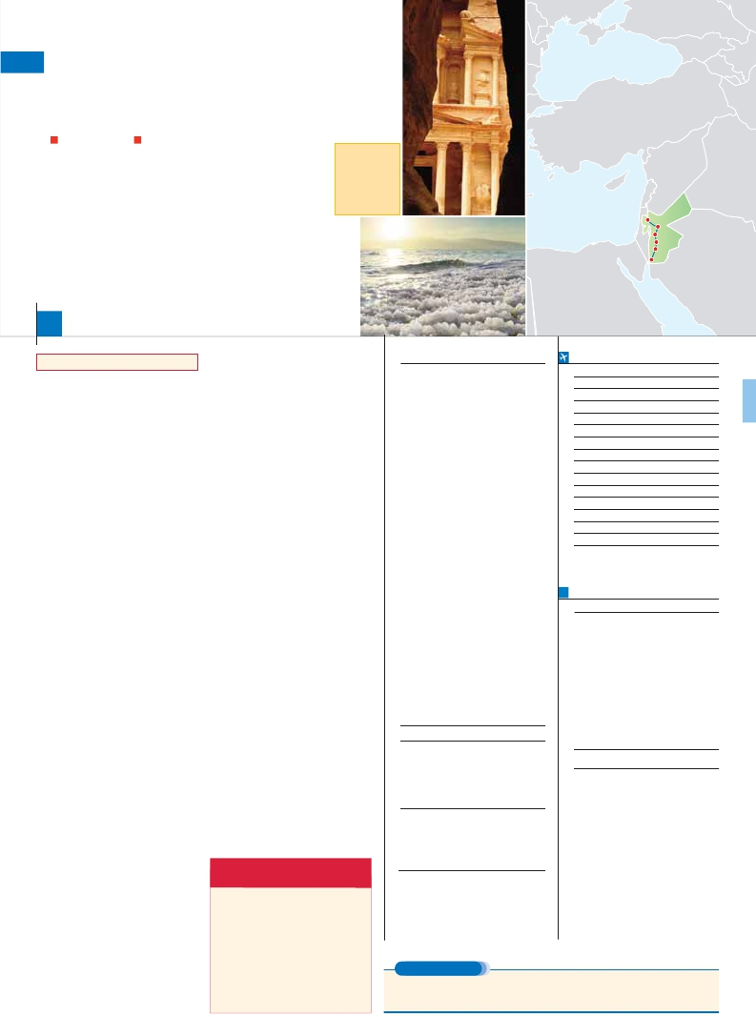

MAR MUERTO o WADI RUM

**3** noches en Amman,**2** Petra y**2** Mar Muerto o**1** Mar Muerto y**1** Wadi Rum

MEDIA PENSIÓN TODO INCLUIDO

**Además de las visitas panorámicas de Amman se incluye a:**

•

•

•

•

•

Visitas a el Mar Muerto,

Jerash y Ajlun, Madaba, Monte Nebo

Petra, el Tesoro, el Monasterio

Paseo en todo terreno 4x4 en el desierto de Wadi Rum

Una noche en Mar Muerto o Wadi Rum.

**Salidas**

**semanales**

**garantizadas**

**TODO**

**EL AÑO**

Jerash

Amman

Madaba

MonteNebo

Kerak

Aqaba

8

días, 7 ó 11 comidas y 6 visitas ...  desde

985 $

Inicio Amman - Fin Amman

Ciudad                            Doble   Spto.

**DÍA 1.** (Domingo)**AMMAN**

Llegada a Amman, asistencia en el aeropuerto.

Trámites de visado y traslado al hotel elegido.

Cena y alojamiento.

**DÍA 2.** (Lunes)**AMMAN**

Desayuno. Día libre para realizar excursiones

opcionales. Cena y alojamiento.

**DÍA 3.** (Martes)**AMMAN-JERASH-AJLUN-**

**AMMAN**

Desayuno. A primera hora de la mañana, re-

alizaremos la visita panorámica incluida de Am-

man, una de las ciudades más antiguas del

mundo y capital del Reino Hachemita de Jor-

dania. Amman es una mezcla de modernidad y

tradición, una ciudad agradable y acogedora en

la que apreciará la hospitalidad de sus gentes y

podrá disfrutar de sus vivos mercados y de las

muchas huellas que su larga historia ha dejado.

Salida en dirección a Jerash, conocida como la

Pompeya de Oriente, una ciudad romana en

gran estado de conservación. Situada al norte

de Amman, la zona ha estado habitada desde el

Neolítico, destacando Jerash como la perla de la

Decápolis, el conjunto de diez ciudades que fue

sede del Imperio Romano en Medio Oriente.

Tras el almuerzo (solo opción T.I.) visitaremos in-

cluido el Castillo de Ajlun, fortaleza construida

en 1185 como guarnición para proteger Ajlun

durante las cruzadas y reconstruido más tarde

en el s.XIII por los mamelucos. Regreso a Am-

man. Cena y alojamiento.

**DÍA 4.** (Miércoles)**AMMAN-MADABA-**

**MONTE NEBO-PETRA**

Desayuno y salida en dirección a Madaba,

pueblo mencionado en la Biblia y muy conocido

por sus mosaicos de la época bizantina. Visitare-

mos incluida la iglesia griega ortodoxa de

San Jorge, donde se encuentra el enorme ma-

pa mosaico de Madaba. Es la más antigua

representación geográfica conocida de Oriente

Próximo, data del s.VI y está formado por dos

millones de piezas que muestran el Nilo, el mar

Muerto y Jerusalén. Almuerzo (solo opción T.I.).

Continuaremos hacia el Monte Nebo, el lugar

ideal para admirar la vista panorámica del Valle

del Jordán y del Mar Muerto. Continuación hacia

la mágica Petra. Cena y alojamiento.

del mundo, Petra, declarada Patrimonio de la

Humanidad por la UNESCO en 1985. A

medio camino entre el Golfo de Aqaba y el Mar

Muerto, ubicada en un profundo cañón, sólo

es accesible a través de un estrecho y serpen-

teante sendero excavado en la roca. Petra es-

tá esculpida en arenisca rosada que adquiere

unos tonos de óxido oscuro combinados con

bandas grises y amarillas. Cuenta con más de

800 monumentos tallados. Comenzaremos

nuestro recorrido por el Siqh, espectacular

cañón que permite el acceso a la cuenca de

Petra. Visitaremos la ruina conocida como “el

Tesoro”, el Monasterio, el edificio más remo-

to de la ciudad; el Anfiteatro con un aforo de

800 personas, y el Templo de los Leones Ala-

dos. Almuerzo (solo opción T.I.). Por la tarde

regreso al hotel. Cena y alojamiento.

**DÍA 6.** (Viernes)**PETRA-WADI RUM-**

**MAR MUERTO**

Desayuno. Salida hacia el desierto de Wadi

Rum, uno de los paisajes más espectaculares

de toda Arabia. La visita incluida que se real-

iza en peculiares vehículos todoterreno con-

ducidos por beduinos, consiste en una incur-

sión en el impresionante paisaje lunar de este

desierto. Almuerzo (solo opción T.I.). Conti-

nuación de nuestro viaje y llegada a Mar

Muerto, el punto más bajo de tierra, situado a

416 m. bajo el nivel del mar entre Jordania, Is-

rael y Cisjordania. Cena y alojamiento.

**DÍA 7.** (Sábado)**MAR MUERTO**

Desayuno. Día libre en Mar Muerto. Cena y alo-

jamiento.

**DÍA 8.** (Domingo)**MAR MUERTO-AMMAN**

Desayuno. A la hora indicada de traslado al

aeropuerto. Fin del viaje y de nuestros servicios.

**D34 MAR MUERTO y WADI RUM**

El itinerario para estas salidas es el siguiente

DÍA 1. AMMAN

DÍA 2. AMMAN

DÍA 3. AMMAN-JERASH-AJLUN-AMMAN

DÍA 4. AMMAN-MADABA-MONTE NEBO-

PETRA

**INCLUIDO EN EL TOUR**

• Asistencia en aeropuertos y traslados a los

hoteles de: Amman, Petra, Aqaba

• Hoteles: 7 noches de alojamiento en

habitación doble (ver relación de hoteles).

• Régimen de comidas incluido:

Opción Media Pensión: 7 desayunos-buffet

diarios y 7 cenas.

Opción Todo Incluido: 7 desayunos-buffet

diarios, 4 almuerzos y 7 cenas.

El almuerzo no está incluido en los días

libres.

• Guía acompañante de habla hispana

durante todo el recorrido excepto en los

días libres.

• Visitas panorámicas incluidas:

Ammán:

Visita panorámica de Amman

Mar Muerto

Jerash (La Pompeya de Oriente)

Castillo de Ajlun

Madaba, Monte Nebo

Petra:

Visita panorámica de Petra

El Cañón de Entrada (Siqh),

el Tesoro, el Monasterio,

el Anfiteatro y el Templo de los Leones Alados

Bajada a caballo hasta la puerta de entrada

a Petra Desierto Wadi Rum

(excursión en 4x4)

• Seguro de viaje

**HOTELES** previstos o similares

**Amman**

Arena Hotel     ***   arenahoteljordan.com

Waleed Rum    ***        rumhotels.com

Arena Space    ****   arenaspacehotel.com

Regency Palace *****     regencyhotel.com

Bristol         *****    bristolamman.com

**Petra**

Candles        ***      candlespetra.com

Edom          ***       edomhotel.com

Panorama Petra **** petrapanoramahotel.com

Nabatean Castle *****     moevenpick.com

**Mar Muerto**

Warwick Winter V.**** wintervalleywarwick.com

Holiday Inn     *****       holidayinn.com

**FECHAS DE INICIO AMMAN**

• 2016

Marzo        20   27

Abril          3   10   17  24

Mayo          1    8   15  22   29

Junio          5   12   19  26

Julio          3   10   17  24   31

Agosto        7   14   21  28

Septiembre    4   11   18  25

Octubre       2    9   16  23   30

Noviembre     6   13   20  27

Diciembre      4   11   18  25

• 2017

Enero         1    8   15  22   29

Febrero        5   12   19  26

Marzo         5   12

n T. Baja n T. Alta

**PRECIOS POR PERSONA $ USA**

En media pensión       3***  4**** 5*****

En habitación doble . . . . . . .  985 1.075 1.355

Spto. habitación individual . . 370 475 650

Spto. PC (opcional) . . . . . . . .  115 115 115

Spto. salida 20/3 . . . . . . . . .   85 85 200

Spto. salida 3/7 . . . . . . . . . .   85 85 200

Spto. salida 11/9 . . . . . . . . .   85 85 200

n Temporada Alta . . . . . . . .  35 40 55

Bono anulación sin gastos . .  30 30 30

•**NOCHES EXTRAS precio por persona en AD**

Indiv.

Amman ***....................................     60     40

Amman **** ...................................     110    60

Amman *****..................................     150   140

**NOTAS**

• En el caso de llegadas, el primer día,

posteriores a las 20.00 hrs la cena no estaría

incluida.

• El traslado al Mar Muerto será con un

conductor de habla inglesa.

• Los clientes no disponen de guía local en Mar

Muerto.

• Ver resto de notas pág. 150.

**DÍA 5.** (Jueves)**PETRA**

Desayuno. A primera hora de la mañana vis-

itaremos el lugar arqueológico más importante

de Jordania y uno de los más impresionantes

DÍA 5. PETRA

DÍA 6. PETRA-WADI RUM

DÍA 7. WADI RUM-MAR MUERTO

DÍA 8. MAR MUERTO

**EXTENSIONES**

Madrid........................................   3 días / 2 noches     desde 280 $  ver pág. 413

Lisboa ........................................   3 días / 2 noches     desde 320 $  ver pág. 414

Andalucía y Toledo ..................   5 días / 4 noches     desde 620 $  ver pág. 415

**151** PANAVISIÓN